**Thème n° 1 : Comprendre les territoires de proximité.**

**Etude de cas : Mantes-Université, un projet d’aménagement local dans le cadre d’une OIT.**

Liens :

<http://mantesenyvelines.fr/camy-mode-demploi/17-communes-1-communaute.html>

<http://www.epamsa.fr/fr/espace-images/>

<http://www.geoportail.fr/visu3D.do?cg=djoxLjEqYzptZXRyb3BvbGUqY3Y6MS4wKnZ2OjEuMSp4eToxLjcwOTIxNTExMDc3OTUyODN8NDguOTc0OTM5MjE3Nzc0MzM1KnM6OSpwdjoxLjAqcDpleHBlcnQqbDpQaG90b3wxfDEwMHwsaWducG9pcmdjfHRydWV8fA%3D%3D&mca=cctx>

Analyse de l’espace.

I. Le territoire du Projet :

**1- Dans l’espace national et parisien.**

* Analyse de l’image Google Earth :

C:\Documents and Settings\VT\Mes documents\lycée\Ière S\2011-2012\Mantesuniversité étude de cas n°1\Mantes dans l'agglomération parisienne.jpg

* Dans le cadre de l’ OIN Seine Aval. (analyse de la carte du projet)

**2- Dans l’espace locale.**

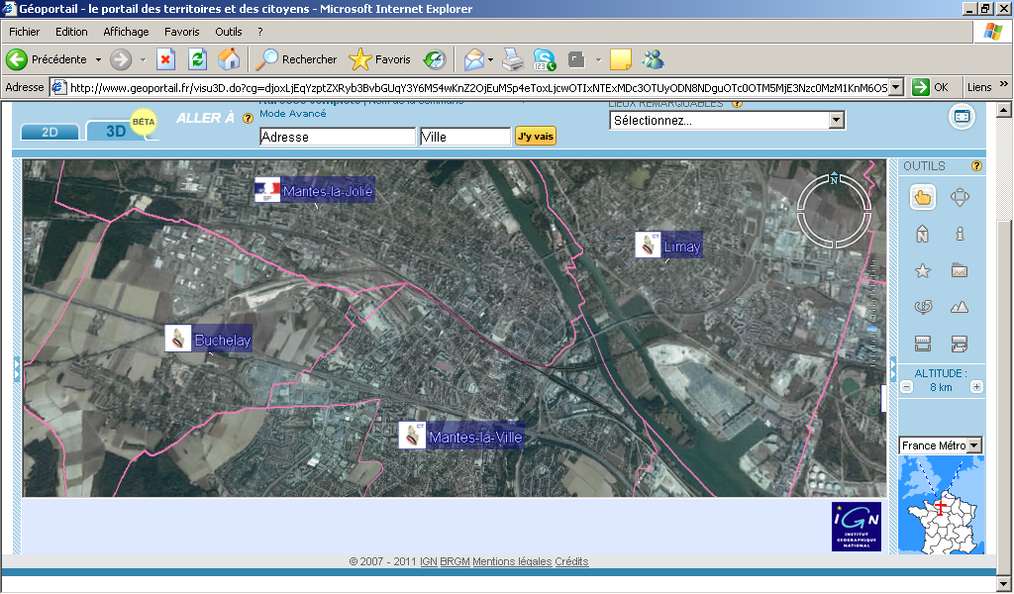

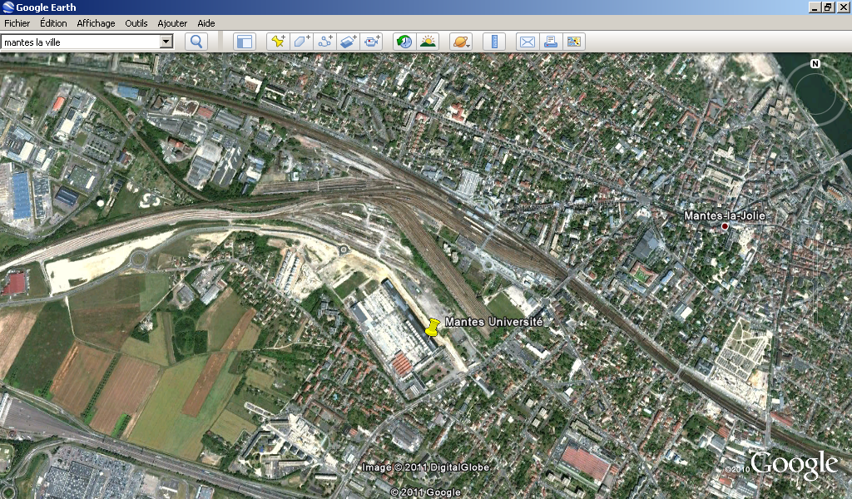

**I. Un cadre territorial à plusieurs échelles :**

Le projet Mantes Université doit être défini à plusieurs échelles.

Il s’agit de redynamiser un **territoire local** qui a connu une forte désindustrialisation et connaît d’importantes difficultés sociales (le taux d’emploi de Mantes la Jolie est inférieur de plus de 15% à la moyenne départemental).

**1. Un projet local :**

- dans un cadre local associant principalement les communes de la **communauté d’agglomération** Mantes-en-Yvelines, la CAMY qui regroupe 17 communes comptant un peu plus de 85 000 habitants.

- le quartier Mantes Universités est un espace à cheval sur 3 communes et implique donc une collaboration des autorités locales ; C’est pourquoi, il existe un comité de pilotage du projet qui s’inscrit dans un cadre territorial plus large celui de **l’OIN Seine Aval**. Dans ce cadre, le projet est piloté par EPAMSA (Etablissement Public d’Aménagement du Mantois Seine-Aval)

**2. Dans un cadre régional et national :**



Extrait du journal municipal de Mantes la Ville, *La note,* Avril 2006.

Carte : ***Agglomération mantaise, un pôle urbain ente Paris et la Normandie.***

Texte : ***Les transports publics, un enjeu de développement du territoire.***

***Q : Quels atouts géographiques du Mantois contribuent à faire de ce projet un projet d’envergure régional voire Nationale ?***

Le Mantois est un espace carrefour entre Le Havre et Paris. Il dispose d’un important réseau de transport multimodal (axe fluvial de la Seine, Autoroute Paris-Normandie A13, axe ferroviaire Le Havre-Rouen-Paris).le projet s’inscrit donc dans un environnement géographique plus large que celle du développement local.

Il s’agit également à une échelle régionale voire nationale de créer un nouveau pôle économique concurrentiel dans l’esprit des pôle de compétitivité ou des technopôles qui associent les entreprises privés, les collectivités locales, l’état et les grands services et entreprises publics. La notion d’espace concurrentiel est devenue la notion clé de la politique nationale d’aménagement du territoire qui se place dans une perspective internationale et vise à garantir que le territoire français conservera son attractivité dans le cadre d’une économie plus ouverte née de la mondialisation.

Le projet Mantes Université se caractérise donc par une intégration à la fois locale et une perspective territoriale élargie qui doit permettre au Mantois et à la Vallée Industrielle de la Seine un axe de développement de la Région parisienne, tout particulièrement dans le cadre du développement du projet du « Grand Paris » dont le but est d’accroître l’attraction internationale de la métropole parisienne .

Mais le projet nécessite un important effort dans les transports publics et en particulier le raccordement de Mantes au réseau RER voire la mise en place d’une Ligne à Grande Vitesse (LGV). En effet, le réseau de transport est totalement orienté vers Paris et La Défense et les liaisons N-S (vers Cergy et Sud des Yvelines) sont très insuffisantes.

**II. Finalités et acteurs du projet :**

1. Définition du projet :

Textes : ***le projet Mantes université*** / ***Un projet d’urbanisme durable.***

**Photo aérienne et photo/montage de la réalisation.**

Déterminez à l’aide des documents :

- les finalités du projet,

- les caractéristiques de l’espace retenu.

Finalités :

Le développement d’un quartier universitaire associant un espace d’enseignement (1500 à 3000 étudiants) , des espaces commerciaux et d’activités tertiaires (92 000m2)ainsi qu’un parc de 1200 logements individuels et collectifs.

Selon l’ADEME, le projet se veut exemplaire, constructions HQE, « équilibre logements sociaux et logements libres » pour favoriser la mixité ».

Plusieurs projets sont déjà terminés :

- Une partie du pôle universitaire (IUT, ISTY) dont la vocation reste essentiellement technologique.

-ENM,

-La « dorsale », nouvel axe de circulation Est-Ouest

- La « pépinière d’entreprises ».

Les autres projets déjà programmés seront terminés dans les 6 ou 7 années à venir.

Caractéristique du site :

- espace de 30 hectares sur 3 communes,

- friches industrielles et anciens terrains ferroviaires,

- conservation de la Halle Sulzer (ancien atelier d’assemblage de fabrication de moteurs diesel pour navire et de matériel ferroviaire) qui sera transformée en espace commercial (boutiques et supermarchés). Il s’agit donc d’une « reconversion du patrimoine industriel ».

- présence d’un intense réseau de transport : A13 au Sud (Rouen : 45mn, Paris-la défense : 30 mn), voie ferrée (Rouen-Mantes-Paris)

- construction d’une nouvelle artère routière « la dorsale » qui permet de mettre en relation « Mantes Universités » et le projet  « Mantes Innovaparc » tout en créant un axe de circulation à l’intérieur du nouveau quartier.

**2. De multiples acteurs.**

Un projet d’aménagement nécessite la participation de multiples acteurs publics et privés.

Texte : ***Une coopération entre collectivités locales et état****.*

**Carte Seine Aval.**

a) OIN Seine Aval :

Le cadre institutionnel du projet est l’OIN Seine-Aval.

-OIN : Opération d’Intérêt National est un projet qui associe l’Etat et les différentes collectivités locales :

- La Région IdF

- le département des Yvelines.

- 5 Communautés d’Agglomération dont la CAMY.

- 51 communes.

L’ensemble représente un espace de près de 400 km² et de 370 000 habitants (1999) et de 121 000 emplois (1999). Il s’agit de redynamiser un espace qui a fortement souffert de la désindustrialisation qui fut longtemps une des forces de cette partie de la Seine qualifiée de Vallée Industrielle de la Seine.

b) Les collectivités locales :

Les principaux acteurs locaux sont les 3 communes sur lequel se développe le projet Mantes-Université mais surtout la Communauté d’Agglomération (CAMY) constituée de 17 communes, elle est le cadre de vie de 85 000 habitants. Une part importante des investissements (200 M d’Euros sur 5 années) et donc des réalisations sont l’œuvre de cette collectivité publique. Les Fonds proviennent également de l’Etat et même de l’UE (FEDER).

Le but de ces investissement est d’améliorer le cadre de vie des habitants en créant un nouveau quartier dynamique mais plus encore la création de nouveaux emplois. Dans son projet, le cabinet d’urbanisme chargé des études préliminaires estime le potentiel d’emplois créés à 3000, mais ce chiffre dépend pour beaucoup des entrepreneurs privés qui seront les principaux investisseurs pour occuper les espaces commerciaux et tertiaires aménagés.

III. Réalisation d’un croquis de synthèse :

[Schéma d’aménagement de Mantes-Université.pptx](Schéma%20d’aménagement%20de%20Mantes-Université.pptx)

**Partie générale.**

**Thème I, chapitre1 : L’approche des territoires de proximité.**